

PROVINCIA DEL CHACO

MINISTERIO DE EDUCACIÓN, CULTURA, CIENCIA Y TECNOLOGÍA
SUBSECRETARIA DE EDUCACIÓN
DIRECCIÓN REGIONAL EDUCATIVA POLINIVEL - REGIÓN
EES Nº 75 “JULIO CORTAZAR”

Espacio curricular: LENGUA DE SEÑAS-CLASE 8
Tema: “12 de Octubre Dia de la Diversidad Cultural”
Profesoras: Edith Moyano
Tener en cuenta para la presentación de los trabajos: prolijidad, ortografía, entrega en tiempo y forma.
La sintesis pueden ser elaboradas en:
- Documento Word (tipo y tamaño de letra: Arial 11 o Time New Roman 12)
- En hoja de carpetas (FOTOS)
- El video deberá ser realizado en la institución.
- Aclarar en el trabajo: nombre y apellido, curso, división.
- Edith Moyano: edithmoyano63@gmail.com (4° 1° / 4° 2°/4° 3° Y 4° 4°)

PLATAFORMA ELE.
FECHA DE ENTREGA: VIERNES 8 DE OCTUBRE.
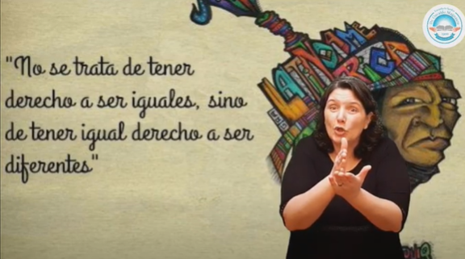
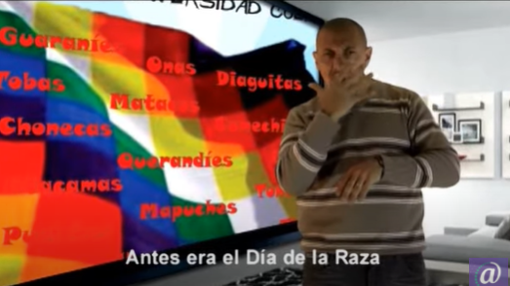
Actividad:
Abre los links y observa ambos video.
“12 de Octubre Dia del respeto a la Diversidad Cultural”
https://www.youtube.com/watch?v=sxF22_x8QMo&t=3s
https://www.youtube.com/watch?v=TV7GiSNAiuc
Trabajo practico: Elaborar un video en forma grupal , no más de cinco alumnos, donde deberán realizar una síntesis a partir de los video sobre el 12 de octubre Diversidad cultural Interculturalidad y Bilingüismo. Elegir al menos tres frases cortas para ser realizadas en L.S.A como por ejemplo la fecha de conmemoración, que fue lo que ocurrió en el año 2.010, etcétera, elige lo que te resulte más relevante. Se recuerda que para el señado deberán respetar la estructura gramatical de la L.S.A ,es decir la organización del contenido de lo general a lo particular. Subtitular lo que expresado tanto en Lengua de Señas como en lengua oral ; consignar en pocas palabras que es lo que entiendes por Diversidad Cultural. El mismo deberá tener música de fondo y una extensión de no mas de dos minutos. El video mejor elaborado será seleccionado para ser presentado ante el Departamento de Lenguas extranjeras el Dia 12 de Octubre.
EL DIA DE LA FILMACION DEBERA SER REALIZADO EN LA INSTITUCION Y CON EL UNIFORME ESCOLAR.

